**ĐẠI HỌC DUY TÂN**

**KHOA CÔNG NGHỆ THÔNG TIN**

**--- oOo ---**

**ĐỒ ÁN TỐT NGHIỆP**

**NGÀNH CÔNG NGHỆ THÔNG TIN – KHÓA K19**

**ĐỀ TÀI:**

***XÂY DỰNG ỨNG DỤNG GAME 2D ĐA NỀN TẢNG***

**Giảng viên hướng dẫn: ThS. Võ Minh Thông**

**Sinh Viên thực hiện: Nguyễn Chiêm Minh Vũ**

**Lớp: K19 TPM1**

**Niên khoá: 2014 – 2017**

**Đà Nẵng, tháng 03/2017**

**LỜI NÓI ĐẦU**

Trong những năm gần đây, game mobile đã trở thành một phần không thể thiếu của ngành công nghiệp game toàn cầu và đang không ngừng mở rộng một cách nhanh chóng. Góp phần vào sự phát triển mạnh mẽ của ngành công nghiệp game không chỉ có những công ty, tập đoàn phát triển game lớn mà còn có sự tham gia của rất nhiều những nhà phát triển game cá nhân. Với các công cụ phát triển game đa dạng hiện có, không quá khó để những nhà phát triển game độc lập tự xây dựng những ứng dụng game cho riêng mình cho dù là khởi đầu từ con số không.

Với mong muốn góp phần vào sự phát triển của ngành công nghiệp giải trí ảo, em đã chọn đề tài "Xây dựng ứng dụng game 2D đa nền tảng" nhằm tích lũy thêm kinh nghiệm, đồng thời cũng cho ra mắt một sản phẩm ứng dụng game đủ hoàn thiện để người chơi có thể trải nghiệm.

Đồ án sẽ tập trung nghiên cứu về Cocos2d-x Game Engine - một game engine gọn nhẹ nhưng không kém phần mạnh mẽ so với các game engine lớn hiện có, nhằm thực nghiệm phát triển một game 2D hoàn chỉnh. Các chương đầu trong tài liệu sẽ giới thiệu tổng quan về ngành công nghiệp phát triển game, xu hướng phát triển game trên thế giới, các công nghệ được sử dụng trong các công ty phát triển game lớn, tìm hiểu về Cocos2d-x game engine. Các chương tiếp theo sẽ đi vào phân tích và thiết kế game 2D mang tên "Beware of dungeon".

**LỜI CẢM ƠN**

Trong thời gian làm đồ án tốt nghiệp, em đã nhận được nhiều sự giúp đỡ, đóng góp ý kiến từ phía thầy cô, gia đình và bạn bè.

Em xin gửi lời cảm ơn chân thành đến Th.s Võ Minh Thông, giảng viên khoa Điện - Điện tử, đã trực tiếp hướng dẫn trong suốt quá trình thực hiện khóa luận.

Em cũng xin chân thành cảm ơn Th.s Nguyễn Minh Nhật và Th.s Lê Thị Ngọc Vân cùng các giảng viên khoa Công Nghệ Thông Tin trường Đại học Duy Tân Đà Nẵng đã luôn tận tình chỉ bảo trong suốt những năm tháng học Đại học để em có được kiến thức nền tảng vững vàng, sẵn sàng cho công việc trong tương lai.

Em đặc biệt cảm ơn freelancer artist Maria Kalyagina đến từ Nga đã tham gia vào dự án để góp phần hoàn thiện sản phẩm.

Cuối cùng, em xin cảm ơn gia đình và bạn bè đã luôn ủng hộ, giúp đỡ em trong suốt quá trình học tập và hoàn thành đồ án tốt nghiệp.

Với điều kiện về thời gian cũng như kinh nghiệm hạn chế, đồ án này không thể tránh khỏi những thiếu sót. Em rất mong nhận được thêm sự chỉ bảo, đóng góp ý kiến để sản phẩm được hoàn thiện tốt nhất có thể.

Em xin chân thành cảm ơn!

**Đà Nẵng, 13 tháng 04 năm 2017**

**MỤC LỤC**

Chương 1 TỒNG QUAN 1

1.1 Tên đề tài 1

1.2 Tính cấp thiết của đề tài 1

1.3 Mục đích nghiên cứu 4

1.4 Đối tượng và phạm vi nghiên cứu 4

1.5 Phương pháp nghiên cứu 5

1.6 Ý nghĩa khoa học và thực tiễn của đề tài 6

1.7 Kết cấu của đồ án 6

Chương 2 TÌM HIỂU NGÀNH CÔNG NGHIỆP PHÁT TRIỂN GAME 7

2.1 Tổng quan ngành công nghiệp phát triển game 7

2.1.1 Ngành công nghiệp phát triển game 7

2.1.2 Quy trình phát triển game 8

2.2 Các xu hướng phát triển game trên thế giới 10

2.2.1 Các xu hướng đang được hướng đến 10

2.2.2 Một số xu hướng nên thay đổi 16

2.3 Các công nghệ phát triển game đang được sử dụng phổ biến 20

2.4 Tổng quan về game engine 26

Chương 3 TÌM HIỂU VỀ COCOS2D-X GAME ENGINE 28

3.1 …………………. 28

Chương 4 PHÂN TÍCH, THIẾT KẾ GAME BEWARE OF DUNGEON 29

4.1 …………………………….. 29

Chương 5 ………………………….. 30

DANH MỤC TÀI LIỆU THAM KHẢO 31

**DANH MỤC CÁC TỪ VIẾT TẮT**

**DANH MỤC BẢNG BIỂU, SƠ ĐỒ**

**DANH MỤC HÌNH ẢNH**

# TỒNG QUAN

## Tên đề tài

Xây dựng ứng dụng game 2D đa nền tảng.

## Tính cấp thiết của đề tài

Trong những năm gần đây, ngành công nghiệp Game đã phát triển với tốc độ rất nhanh. Báo cáo về mảng Game mobile trong năm 2016 đã cho thấy giá trị khổng lồ mà ngành công nghiệp giải trí ảo trên điện thoại di động đã mang lại.

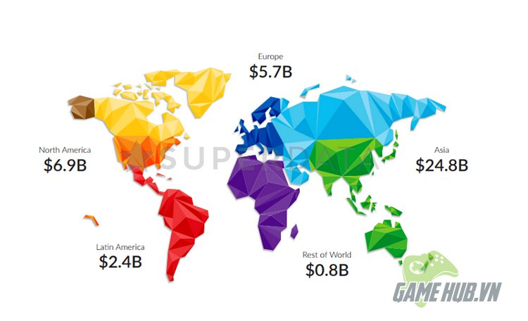

Báo cáo về mảng Game mobile trong năm 2016 đã cho thấy mức doanh thu của thị trường này đạt mức kỷ lục 40 tỷ USD, tương đương 906 ngàn tỷ VND. Doanh thu của thị trường Game mobile 2016 đã đạt mức tăng trưởng 18% so với năm 2015. Bản báo cáo được thực hiện bởi công ty nghiên cứu thị trường SuperData Research.

Về khía cạnh khu vực, chúng ta có thể thấy Châu Á vẫn là thị trường phát triển game mạnh nhất so với tất cả các khu vực khác trên thế giới khi đạt đến doanh thu 24,8 tỷ USD trong năm 2016, vượt xa khu vực Bắc Mỹ và Châu Âu.

Với việc cộng đồng ngày càng dành nhiều thời gian hơn với Game mobile, chúng ta có thể thấy được cơ hội của các nhà phát triển game từ doanh nghiệp đến cá nhân đang dần được mở rộng nhờ sự phổ biến của hình thức giải trí ảo trên điện thoại di động.

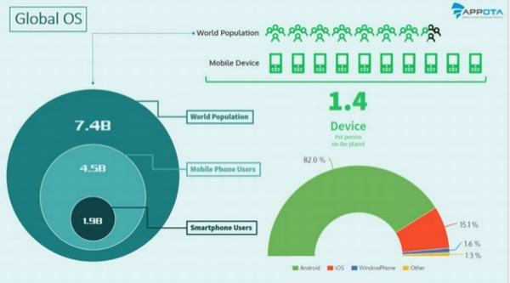

Theo báo cáo của công ty công nghệ tiên phong trong việc cung cấp các nền tảng tiện ích cho điện thoại thông minh APPOTA, vào đầu năm 2016, số lượng người dùng điện thoại thông minh đã đạt con số 1,9 tỷ người - chiếm khoảng 25% dân số thế giới và 42% số lượng người sử dụng điện thoại di động. Trong số đó, số lượng người dùng hệ điều hành Android chiếm đến 82%.

Trở lại với thị trường Game mobile Việt Nam, trong năm 2016, thị trường game Việt Nam phát triển mạnh mẽ với hơn 200 đầu game được ra mắt. Trong đó, chỉ riêng game mobile đã chiếm đến gần 75% với tổng số gần 150 sản phẩm được tung ra thị trường. Với sự tăng trưởng nhanh của ngành công nghiệp smart phone, kết hợp với sự tăng trưởng kinh tế của mặt bằng chung trong xã hội, việc sở hữu smart phone hiện nay không hề khó, do đó, nhu cầu giải trí trên hệ smart phone dần phổ biến vì tính tiện dụng, dễ dàng giải trí mọi lúc mọi nơi.

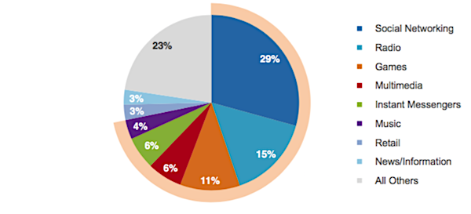

Biểu đồ nghiên cứu hành vi sử dụng điện thoại di động cho thấy mức độ sử dụng của các loại ứng dụng trên smart phone trong tổng số thời gian sử dụng smart phone, trong đó, các ứng dụng Games vẫn nằm trong top 3 các loại ứng dụng được sử dụng nhiều nhất trên smart phone.

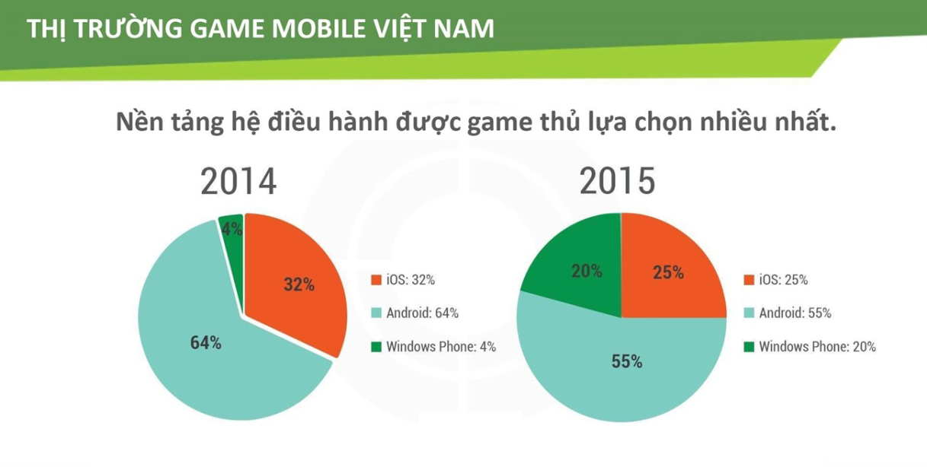

Đây là biểu đồ nhằm so sánh tỉ lệ hệ điều hành được game thủ việt nam chọn sử dụng trên smart phone để chơi game. Kết quả cho thấy hệ điều hành Android vẫn đang chiếm tổng số lớn nhất trong hầu hết các loại hệ điều hành smart phone hiện nay.

Bên cạnh đó, chúng ta còn cần xem xét đến những lợi ích mà Game đem lại. Việc chơi Game trước tiên là để giải trí sau một quãng thời gian làm việc, học tập mệt mỏi. Game cũng có thể mang lại cho chúng ta nhiều kiến thức bổ ích trong cuộc sống thông qua các thể loại game nhập vai, mô phỏng thế giới thực, hoặc một số game thuộc thể loại trí tuệ cũng giúp chúng ta rèn luyện kỹ năng phân tích, giải quyết vấn đề, kích thích tính sáng tạo, rèn luyện tiếng Anh, …

Ngày nay, việc tạo ra một game đơn giản trong một khoảng thời gian ngắn không còn là một công việc quá khó khăn nhờ sự phát triển của rất nhiều bộ công cụ hỗ trợ, và hơn thế nữa là có rất nhiều Game engine miễn phí để chúng ta lựa chọn cho việc xây dựng một sản phẩm Game từ con số không. Chúng ta có thể liệt kê ra một số Game engine phổ biến như Unity, Game Maker, CryEngine, LibGDX, Cocos2d-x,… Đồ án sẽ tập trung nghiên cứu phương pháp phát triển Game 2D trên nền tảng hệ điều hành Android sử dụng Cocos2d-x engine. Đây là một engine mã nguồn mở có kích thước khá gọn nhẹ, được sử dụng để phát triển game trên nhiều nền tảng hệ điều hành khác nhau.

## Mục đích nghiên cứu

Đồ án được thực hiện với mục đích nghiên cứu, xây dựng một ứng dụng giải trí trên nền tảng điện thoại di động chạy hệ điều hành Android sử dụng Cocos2d-x engine.

## Đối tượng và phạm vi nghiên cứu

Tập trung chính vào đối tượng nghiên cứu là sử dụng Cocos2d-x engine trong quá trình phát triển ứng dụng game 2D, trên cơ sở:

* Tìm hiểu về game engine và Cocos2d-x engine.
* Tìm hiểu về một số công cụ cần thiết hỗ trợ cho quá trình phát triển game.
* Xác định các vấn đề và đưa ra các giải pháp trong quá trình xây dựng game trên hệ điều hành Android với Cocos2d-x engine.
* Sau đó, đồ án sẽ đi vào thiết kế và xây dựng ứng dụng game. Cuối cùng sẽ trình bày về các kết quả đã đạt được, những tồn tại và hướng phát triển của đề tài.
* Đồ án chỉ dừng lại ở phạm vi phát hành ra một ứng dụng game 2D offline với những yêu cầu đặt ra như: xây dựng được một game trí tuệ có cách chơi đơn giản nhưng khó để vượt qua thử thách, game có thể chơi được ở mọi lúc mọi nơi, game phù hợp với nhiều lứa tuổi khác nhau…

## Phương pháp nghiên cứu

* Tìm hiểu cách sử dụng engine thông qua tài liệu được cung cấp ngay trên trang chủ của Cocos2d-x engine (<http://www.cocos2d-x.org/>).
* Xây dựng thử nghiệm một số phiên bản clone từ những game đơn giản.

## Ý nghĩa khoa học và thực tiễn của đề tài

Phát triển Game trên điện thoại di động đã trở thành một xu hướng dành được nhiều sự quan tâm của phần lớn các bạn trẻ Việt Nam và trên thế giới. Thực hiện đề tài này sẽ giúp tiếp cận, nghiên cứu, hoàn thiện hơn về kỹ năng cũng như quy trình phát triển Game.

Trong tương lai, khi mà những chiếc điện thoại thông minh hoàn toàn thay thế các dòng máy tính để bàn hay máy tính xách tay, ngành công nghiệp phát triển Game mobile cũng sẽ khẳng định một vị trí quan trọng trong lĩnh vực giải trí.

## Kết cấu của đồ án

* Tìm hiểu ngành công nghiệp phát triển game.
* Tìm hiểu về Cocos2d-x game engine.
* Phân tích và thiết kế game Beware of Dungeon.
* Triển khai ứng dụng, đánh giá kết quả.
* Kết luận và hướng phát triển.

# TÌM HIỂU NGÀNH CÔNG NGHIỆP PHÁT TRIỂN GAME

## Tổng quan ngành công nghiệp phát triển game

### Ngành công nghiệp phát triển game

Ngành công nghiệp phát triển game là một lĩnh vực hoạt động kinh tế liên quan đến sự phát triển thương mại của những video game. Nó tạo ra việc làm cho hàng ngàn người trên thế giới.

Ngành công nghiệp máy tính và công nghiệp game đã trở thành tiêu điểm trong thị trường, nó thu về khoảng 9.5 tỷ USD trong năm 2007, 11.7 tỷ USD trong năm 2008, và lên đến 25.1 tỷ USD trong năm 2010 theo báo cáo của ESA.

Sự phát triển của ngành công nghiệp game đã thúc đẩy sự phát triển của các dòng PC hiện đại: card âm thanh, card đồ họa, tăng tốc CPU, 3D graphics libraries, và các tiến trình xử lý đồng bộ được cải tiến. Card đồ họa được thiết kế tích hợp thêm nhiều màu sắc, các thuật toán xử lý 3D được tối ưu hóa, …

Trước đây, chi phí cho việc phát triển game khá nhỏ, nên games được phát triển bởi những cá nhân, hoặc một team nhỏ bao gồm vài lập trình viên và họa sĩ. Nhiều game chỉ tốn khoảng một vài tháng để triển khai, vì thế những nhà phát triển có thể cho ra mắt nhiều game trong một năm. Nhưng với sự phát triển của công nghệ máy tính và đồ họa, nó đòi hỏi số lượng nhà phát triển trong team tăng lên để phân tích và thiết kế những game phức tạp hơn. Một team lớn hơn bao gồm những lập trình viên (programmers), những họa sĩ (artists), những nhà thiết kế game (game designers), và những nhà sản xuất game (game producers).

Ngày nay, những video game có kích thước lớn với những chi tiết kỹ thuật phức tạp mang về doanh thu vô cùng lớn, gây tác động lớn đến nền kinh tế thị trường. Ví dụ game "Call of Duty: Black Ops" mang về lợi nhuận hơn 650 tỷ USD chỉ trong 5 ngày ra mắt đầu tiên.

### Quy trình phát triển game

Phát triển game là một quy trình của việc tạo ra các video game, được thực hiện bởi các nhà phát triển game (có phạm vi từ một cá nhân cho tới một tập đoàn lớn). Các game thương mại truyền thống chơi trên PC hay console thường được tài trợ bởi một nhà xuất bản và mất vài năm để phát triển, trong khi một số video game được phát triển độc lập được xuất bản trong thời gian ngắn hơn. Những game được phát triển độc lập đang nổi lên trong những năm gần đây, góp phần làm đa dạng thế giới game và thị trường game.

Tham gia vào quy trình phát triển game có những vai trò như sau:

* Producer

Nếu một game có tầm cở quy mô lớn, nó thường được giám sát bởi 1 hoặc nhiều game producer với mục đích quản lý team phát triển, lập kế hoạch, báo cáo tiến độ, quản lý ngân sách, … Ngoài ra, game producer cũng có thể tham gia vào việc quản lý chất lượng quy trình, quản lý quá trình beta test, nội địa hóa sản phẩm game. Vai trò này được coi như project manager, project lead hoặc director.

* Publisher

Publisher (nhà xuất bản game) thường là một công ty xuất bản những video game mà họ có, những video game này có thể được phát triển bên trong công ty hoặc bên ngoài công ty. Họ chịu trách nhiệm về sản xuất, tiếp thị sản phẩm game, bao gồm cả nghiên cứu thị trường và quảng cáo. Họ thường tài trợ cho công việc phát triển game, chi trả cho những bộ phận phát triển game phía bên ngoài (thường được gọi là studio).

Một số chức năng khác mà publishers thường đảm nhận là đưa ra quyết định cho việc chi trả cho bản quyền game, chi trả cho việc nội địa hóa sản phẩm game, …

Những nhà phát triển game độc lập thường không có vai trò publisher trong quy trình và họ có những cách khác để phân phối sản phẩm game của họ.

* Development team

Đội ngũ phát triển game thường có phạm vi từ một vài nhóm nhỏ cho đến một studio vài trăm nhân viên chịu trách nhiệm sản xuất vài tựa đề game lớn. Một số nhà phát triển game độc lập thường phải đảm nhận cùng lúc nhiều vai trò khác nhau trong đội ngũ phát triển, nhưng tất cả vai trò trong các phạm vi khác nhau đều có chức năng giống nhau. Một đội ngũ phát triển game bao gồm những vai trò dưới đây:

- Game designer:

Game designer là người thiết kế ra gameplay, đưa ra ý tưởng game, các luật chơi và cấu trúc của một game. Họ là những người có tầm nhìn chiếc lược của một game. Game designer thường được coi là tác giả của game. Trong một game quy mô lớn, thường có những game designer phụ trách những phần khác nhau trong game như thiết kế cơ chế game, giao diện người dùng, thiết kế nhân vật trong game, …

- Artist (Game art design):

Artists là những người tạo ra các tác phẩm nghệ thuật cho game, họ có vai trò quan trọng giúp cho game thu hút được người chơi bằng những tác phẩm đồ họa 2D/3D mà họ vẽ ra.

- Level designer:

Khác với Game designer, level designer là người tạo ra các màn chơi trong game, đặt ra những thử thách hoặc nhiệm vụ cho người chơi. Họ chịu trách nhiệm tạo ra sự cân bằng cho game.

- Programmer:

Game programmer là những người cốt lõi trong quá trình phát triển game. Thường có một hoặc vài người được gọi là lead programmer, phụ trách phát triển phần code cơ sở của các tính năng trong game, sau đó phân chia các module riêng lẻ đến programmer team. Trong việc phát triển game thường có những module chính sau:

* Physics - một trong những phần quan trọng nhất của game, bao gồm kiếm tra va chạm, giả lập môi trường vật lý, …
* Graphics - xử lý đồ họa trong game.
* Sound - tích hợp nhạc, hiệu ứng âm thanh vào game.
* Gameplay - thực hiện các quy luật, tính năng trong game.
* UI - liên quan đến giao diện người dùng (Menu, HUD, help, feedback, …)
* Input processing - xử lý sự kiện người dùng.
* Network communications - một thành phần không thể thiếu trong game multiplayer.

Đây là những thành phần không thể thiếu trong game.

- Game tester:

Là những người làm việc trong bộ phận quản lý chất lượng, họ đảm bảo rẳng sản phẩm game được phát triển đúng với tài liệu thiết kế và mang lại trải nghiệm tốt cho người chơi.

## Các xu hướng phát triển game trên thế giới

### Các xu hướng đang được hướng đến

* Đa nền tảng

Khi thị trường game PC trở nên bão hòa, chúng ta có thể thấy game sở hữu công nghệ đa nền tảng (cross-platform) đang trở thành xu hướng lựa chọn của các nhà phát triển game trên thế giới.

Điểm mạnh của game đa nền tảng chính là người chơi có thể tham gia vào game trên bất kỳ thiết bị nào mà không cần quan tâm đến sự tương thích của game với hệ điều hành đang chạy. Trong giai đoạn phát triển kinh tế như hiện nay, việc một người sở hữu nhiều hơn 1 thiết bị công nghệ (máy tính, laptop, điện thoại, …) là điều rất bình thường, và người chơi cũng mong muốn rằng họ có thể chơi game bằng bất kỳ thiết bị nào mà họ đang cầm trên tay, bởi sự tiện nghi và sự không ràng buộc giúp con người cảm thấy thoải mái hơn.

Nắm bắt được xu thế này, game Candy Crush Saga được tung ra thị trường vào năm 2013 đã trở thành một hiện tượng đáng chú ý khi game hổ trợ chơi game web và thiết bị mobile.



*Candy Crush Saga đã trở thành hiện tượng đáng chú ý của game đa nền tảng trong năm 2013*

* Game bom tấn, console được đưa lên mobile

Từ trước đến nay, các game thủ vẫn luôn mặc định rằng chơi game trên PC là tốt nhất. Chúng ta có thể bắt gặp hình ảnh các game thủ dành hơn 8 giờ trong một ngày để ngồi trước màn hình PC bởi những trãi nghiệm mà nó mang lại. Điều làm nên thành công của game PC có lẽ phần lớn nhờ vào khả năng xử lý đồ họa mạnh mẽ và liên tục trong nhiều giờ, bên cạnh đó là khả năng kết nối Internet ổn định giúp người dùng trải nghiệm game online tốt hơn.

Nhưng hiện nay, số lượng người chơi game mobile đã tăng trưởng một cách vượt trội, và hoàn toàn có thể cạnh tranh với thị trường game PC truyền thống. Điều này cũng dễ hiểu bởi các dòng smart phone hiện nay đều được trang bị cấu hình cao và khả năng xử lý đồ họa mượt mà, cùng với sự phát triển của cơ sở hạ tầng Internet giúp người chơi có thể tham gia trò chơi mọi lúc, mọi nơi.

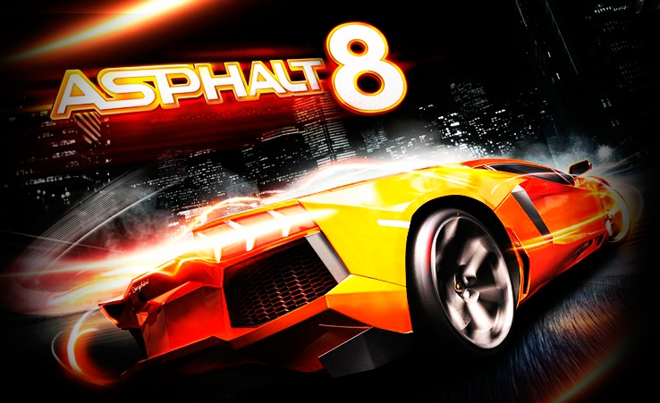

*Game đua xe Asphalt 8 được phát triển bởi Gameloft với chất lượng đồ họa cao trên nền tảng smart phone*

Với sự tiện nghi mà smart phone đem lại, một số lượng không nhỏ những game thủ đã từ bỏ việc ngồi hàng giờ sang trải nghiệm những tựa game đồ họa cao trên smart phone. Nắm được xu hướng này, ngày càng có nhiều nhà phát triển game tập trung vào mảng game mobile, đồng thời mang những tựa game bom tấn PC sang mobile. Một minh chứng rõ ràng nhất đó chính là game "Liên Quân Mobile", một tựa game được chuyển thể từ "League of Legends" nổi tiếng là game có hệ thống PvP đa dạng nhất trên PC được Riot phát triển.

* Game live stream

Live stream đơn giản là truyền video trực tiếp, nó đang là xu hướng được sử dụng rộng rãi trên Internet, đây là một tính năng được khá nhiều mạng xã hội áp dụng.

Game live stream đang trở thành xu hướng của game thủ trên toàn cầu. Việc theo dõi trực quan các trận đấu chuyên nghiệp là cách tốt nhất để các game thủ học hỏi các kỹ thuật từ những game thủ nổi tiếng khác. Chính vì những điều hữu ích mà một kênh stream mang lại, việc tích hợp stream trực tiếp vào game đã mang đến một luồng gió mới cho game thủ trên thế giới. Nhờ vào game live stream, game thủ nay cũng đã có thể tự kiếm được nguồn thu nhập cho riêng mình chỉ từ việc chơi game trực tuyến.

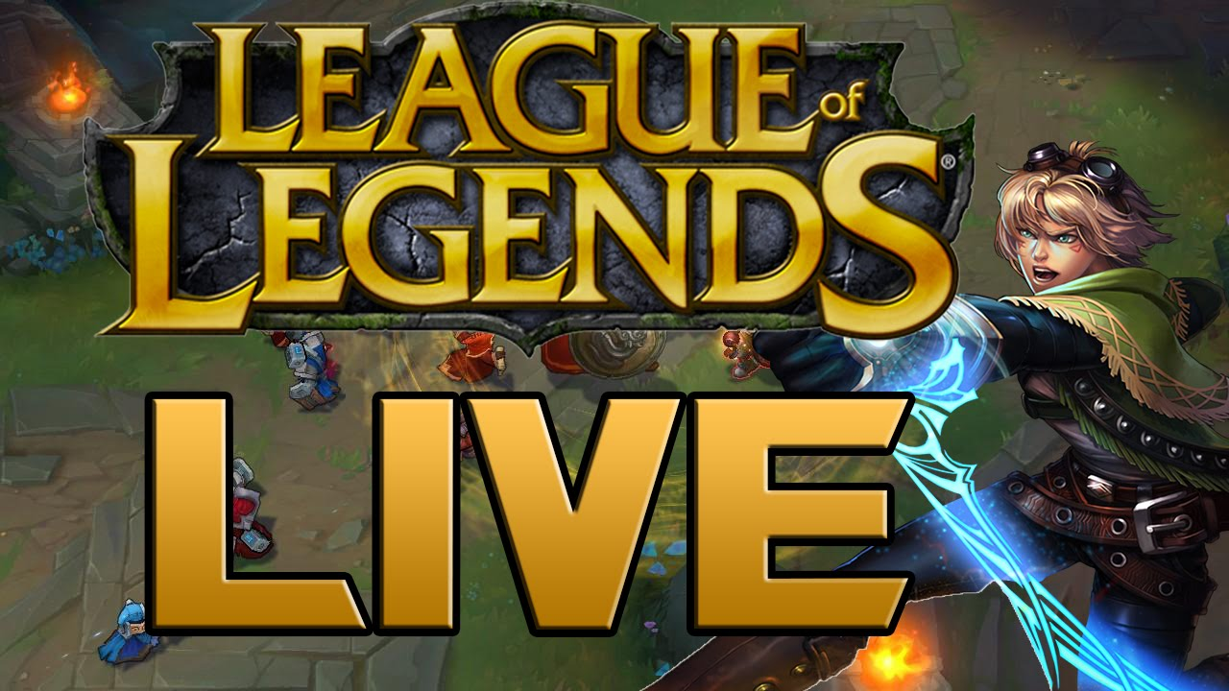

*League of Legends - một trong những game được tích hợp hệ thống live stream thành công nhất trên thế giới*

* Thực tế ảo

Năm 2016 được mệnh danh là năm của Virtual Reality và năm nay chúng ta sẽ được tiếp tục chứng kiến những thay đổi đáng kể trong trào lưu công nghệ thực tế ảo. Tuy nhiên, do mới được phát triển chưa lâu, những chuyển biến tiếp theo của Virtual Reality sẽ bị phụ thuộc khá nhiều vào mức giá và các nội dung hỗ trợ.

Hiện nay, ngày càng có nhiều hãng công nghệ tham gia vào lĩnh vực phát triển Virtual Reality như Google, Facebook, Samsung, … và trong lĩnh vực game Virtual Reality có sự tham gia của các tập đoàn lớn như Epic Games corporation, Electronic Arts, …

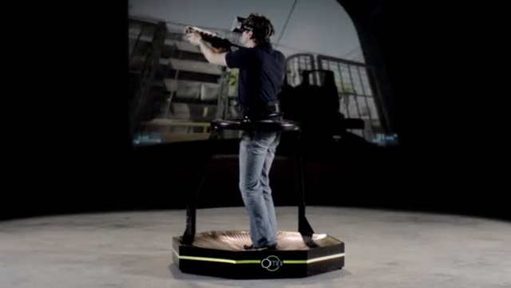

*Game chiến đấu trên Virtual Reality*

Virtual Reality mang lại rất nhiều lợi ích trong thực tế: giả lập môi trường bay, mô phỏng tình huống thực tế, … Và khi đưa game lên Virtual Reality cũng có thể giúp chúng ta học hỏi được nhiều thứ hơn, có nhiều trải nghiệm tuyệt vời hơn. Game trên Virtual Reality chắc chắn sẽ trở thành tương lai của ngành công nghiệp phát triển game trên thế giới.

* Các thiết bị đeo tay, gắn linh hoạt trên cơ thể

Xu hướng này thường được kết hợp với Virtual Reality đã được nhắc đến ở trên, các thiết bị đeo tay hổ trợ gọi điện hay kiểm tra chỉ số sức khỏe cũng có thể trở thành những công cụ chơi game mới đầy tiềm năng.

Chúng ta có lẽ đang khá quen thuộc với việc điều khiển game thông qua keyboard, mouse trên PC hoặc touch trên các thiết bị smart phone, nhưng dù chúng ta chơi game nhiều thế nào thì cảm nhận vẫn không đủ thực như khi sử dụng các thiết bị cầm tay, hoặc gắn trên cơ thể. Một yếu tố nữa giúp chúng ta khẳng định tiềm năng của xu hướng này là game thủ luôn muốn tìm đến trải nghiệm mới lạ ở từng game khác nhau, từ chiến thuật, lối chơi, thử thách hay sự tương tác… Đó là lý do các hãng công nghệ lớn đang tìm cách kết hợp giữa các thiết bị đeo với Virtual Reality để tăng thêm sự tương tác giữa game và người chơi.

* Chơi game kết hợp vận động

Như mọi người đã biết, việc ngồi chơi game trong một khoảng thời gian dài sẽ ảnh hưởng rất nhiều đến sức khỏe con người, có thể liệt kê một số tác hại khi ngồi chơi game quá lâu như sau: đau lưng, rối loạn tư duy não bộ, hội chứng Nintendoitis, hay nguy hiểm hơn có thể kể đến suy tim, đột quỵ. Tuy nhiên, với những game phát triển theo xu hướng truyền thống, game thủ không thể tránh khỏi việc ngồi hàng giờ trước màn hình PC.

Đi ngược lại với xu hướng, Pokemon Go đã thành công vang dội khi đưa game thủ ra khỏi môi trường cô độc quen thuộc, buộc họ phải ra ngoài để tương tác với thế giới, làm quen với môi trường sống một cách gần gũi hơn. Thể loại game này đã nhận được cái nhìn thiện cảm hơn từ phía cộng đồng và xóa bỏ đi giới hạn về tuổi tác, bởi ai cũng có thể chơi game này với chỉ một chiếc điện thoại. Nó cũng mang lại ý nghĩa về mặt tâm lý, khuyến khích người dùng đến với các hoạt động tích cực.



*Pokemon Go được ra mắt trong năm 2016 thay đổi hoàn toàn lối chơi game của cộng đồng*

Bên cạnh sự thành công của Pokemon Go, còn rất nhiều đề tài khác có thể khai thác bởi công nghệ Augmented Reality như game bắn súng, nhập vai, … Tuy nhiên, đây là thử thách rất lớn mà các nhà phát triển game phải đối mặt khi vẫn còn nhiều giới hạn trong phương pháp tiếp cận và nền tảng cung cấp.

### Một số xu hướng nên thay đổi

Bên cạnh những xu hướng phát triển được cộng đồng game đón nhận tích cực trong năm qua, vẫn có những xu hướng mà game thủ không bao giờ muốn chúng tiếp tục tồn tại.

* Trailer phản ánh sai lệch ý tưởng

Sản xuất video game cũng tương tự như sản xuất phim, cũng cần có những đoạn video trailer nhằm tăng thêm sự thu hút người chơi. Tuy nhiên, có nhiều trailer điện ảnh không phản ánh đúng những yếu tố mà video game sở hữu.

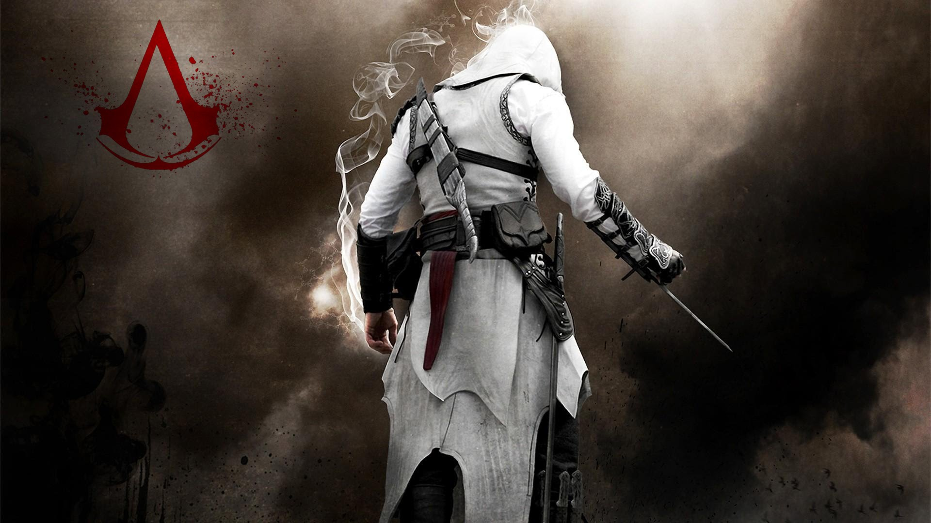

*Series game Assassin's Creed - một tựa game nhập vai nổi tiếng được phát hành bởi Ubisoft*

Có thể lấy game Assassin's Creed là một minh chứng, mặc dù vẫn được đánh giá là một series video game phiêu lưu, hành động hấp dẫn nhưng bên cạnh đó, nhà phát hành cũng nhận được khá nhiều phê bình từ phía cộng đồng game thủ khi những pha hành động, chiến đấu trong game không đủ kịch tính như những gì được thể hiện qua video trailer, điều này khiến khá nhiều game thủ thất vọng.

Game trailer là công cụ để thu hút người chơi và giúp tạo nên hình tượng của game trong tư duy của game thủ. Tuy nhiên, việc lạm dụng quá nhiều vào video trailer có thể gây tác động tiêu cực đến tâm lý của người chơi.

* Quảng cáo

Đây có lẽ là điều mà người chơi ghét nhất khi chơi game. Quảng cáo làm ảnh hưởng đến trải nghiệm và mạch cảm xúc khi chơi của game thủ. Với tần số xuất hiện quá nhiều trong một khoảng thời gian ngắn thì sớm hay muộn, người chơi cũng từ bỏ cho dù game play có hấp dẫn đến đâu đi nữa.



*Fullscreen game advertisement*

Mặc dù vẫn biết đây là hình thức kiếm lời từ phía nhà phát hành game và công ty quảng cáo sản phẩm, hạn chế phần quảng cáo trong game (đặc biệt là game mobile) sẽ là một ý kiến tuyệt vời cho xu hướng game hiện nay.

Các nhà tiếp thị giờ đây sẵn sàng trả tiền để có được tấm banner thương hiệu của mình xuất hiện trên các game có số lượng người chơi đông đảo. Vị trí đặt quảng cáo càng nổi bật càng tốt, ví dụ sử dụng tên thật của xe làm các lựa chọn trong các trò game đua xe, hoặc các máy bán đồ uống trong game cũng được sử dụng logo của các nhà sản xuất nước giải khát nổi tiếng.

Dưới đây là một vài ví dụ về việc đặt quảng cáo mà không gây quá nhiều phiền toái, không ảnh hưởng đến mạch cảm xúc của người chơi mà vẫn đạt được hiệu quả nhất định:

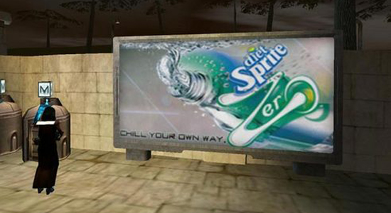

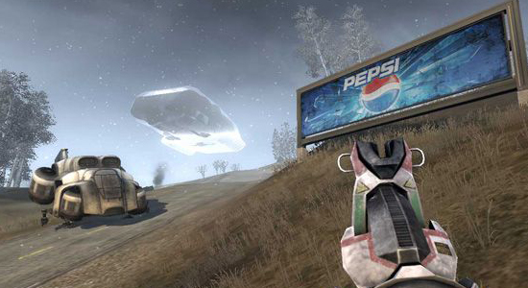

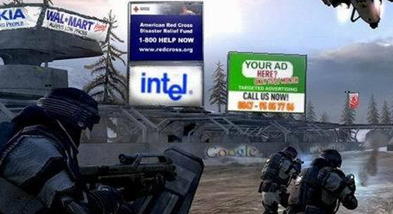

Đặt các banner quảng cáo ngay bên trong môi trường đồ họa của game là một cách khá hữu hiệu và nên được sử dụng thay thế cho phương pháp đặt pop-up quảng cáo khiến mạch chơi game bị ngắt quãng.

* Sản phẩm độc quyền

Xu hướng này đi ngược lại với xu hướng game đa nền tảng đã được nhắc đến ở trên khi các sản phẩm game chỉ có thể chạy độc quyền trên một thiết bị chơi game nào đó. Câu hỏi cần đặt ra là tại sao phải làm vậy khi game thủ dù chơi game trên bất cứ thiết bị nào thì họ vẫn là game thủ? Và họ chỉ muốn được trải nghiệm tất cả các dòng game hay trên thị trường?

Hiện nay, xu hướng này đang dần được xóa bỏ khi có rất nhiều nhà sản xuất game chịu đầu tư vào việc chuyển đổi các tựa game sang nhiều hệ điều hành khác nhau. Việc chuyển đổi hệ điều hành cho các game nổi tiếng cũng đã tạo ra nhiều công việc hơn cho những lập trình viên đi theo hướng phát triển game.



## Các công nghệ phát triển game đang được sử dụng phổ biến

Hiện nay, do sự phát triển chóng mặt của mặt hàng công nghệ smart phone dẫn đến sự phát triển nhanh chóng của thể loại mobile games. Cùng với sự phát triển đó, có vô số các lập trình viên cũng bắt đầu tham gia vào lập trình game mobile, và với những công cụ mã nguồn mở (cũng có những công cụ mã nguồn đóng) được cung cấp sẵn thì hầu như mọi người đều có thể tự thiết kế được game cho bản thân mình. Dưới đây, em xin giới thiệu một số công nghệ thiết kế game từ mức độ đơn giản đến phức tạp:

* GameMaker | YoYo Games

Với một người mới bắt đầu làm game và chưa có bất kỳ kinh nghiệm nào với lập trình, chắc chắn bạn sẽ muốn có một công cụ dễ sử dụng, GameMaker sẽ khá phù hợp và dễ sử dụng.

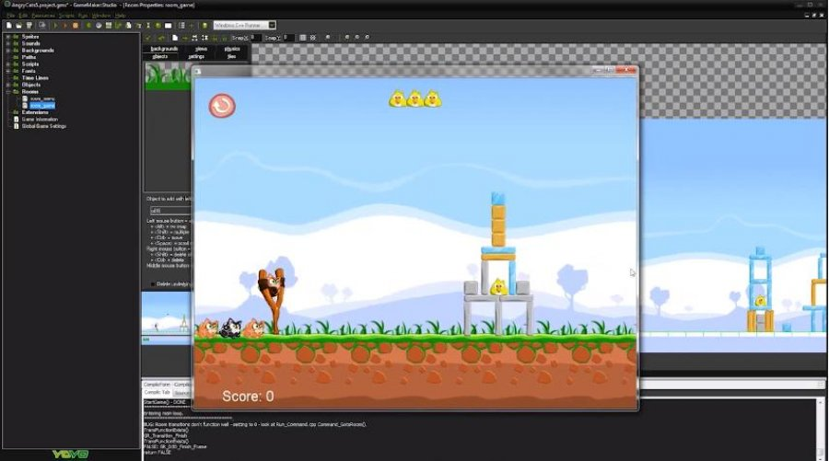

*Game mô phỏng Angry Bird được thiết kế với GameMaker*

GameMaker là một công cụ miễn phí dùng để tạo game mà không cần phải lập trình nhiều. Nó là một giao diện hoàn toàn kéo thả và chúng ta có thể xuất bản game của mình tới các hệ điều hành Windows, Linux, iOS, Android, … GameMaker nhắm đến việc tạo ra các Sprite-based rất dễ dàng. GameMaker còn cho phép liên kết các SDK bên ngoài, can thiệp trực tiếp vào trong code và hơn thế nữa. Tuy nhiên, chúng ta rất khó có thể thiết kế một game quá phức tạp với GameMaker, do đó nếu chúng ta muốn làm một cái gì đó kiểu như một game chiến thuật, game RPG… thì chắc hẳn chúng ta cần tìm một công cụ khác.

* Cocos2d-x

Cocos2d-x là một game engine mã nguồn mở dùng cho việc tạo ra các game 2D. Game sản xuất bằng Cocos2d-x có thể đưa lên Windows, Mac, Android, iOS, Windows phone hoặc Web. Phần lớn ngôn ngữ được sử dụng trong Cocos2d-x là C++ (và cũng có hỗ trợ các ngôn ngữ Lua script và Javascript), vì vậy game engine này có yêu cầu cao hơn, đòi hỏi người sử dụng phải nắm được các ngôn ngữ lập trình được hỗ trợ trước khi bắt tay vào thiết kế sản phẩm. Tuy nhiên, khi đã thành thạo những ngôn ngữ này, Cocos2d-x sẽ là một công cụ mạnh mẽ đáng để chúng ta khai thác.

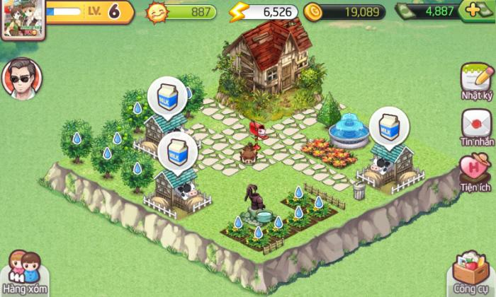

*Game Nông trại PRO 2.0 được phát triển bằng Cocos2d-x*

Cocos2d-x được phát triển với một cộng đồng hỗ trợ rất lớn, nguồn tài liệu cung cấp cho công cụ này khá đầy đủ và nó khá phù hợp cho những lập trình viên game đang ở mức độ trung bình. Sản phẩm của đồ án này được xây dựng bằng game engine này nên chúng ta sẽ đi sâu tìm hiểu về Cocos2d-x trong những phần tiếp theo.

* Unity

Để tạo ra những game phức tạp hơn như các game 3D thì Unity có thể là một lựa chọn tuyệt vời.

Với Unity, chúng ta có thể tạo ra các game 3D và cả 2D trên hầu hết mọi nền tảng hiện có. Chúng ta cũng có thể đưa các tài nguyên được thiết kế từ các công cụ như 3Ds Max, Maya, Blender, … Unity sử dụng ngôn ngữ C# hoặc Javascript làm ngôn ngữ để viết script., những ngôn ngữ này không quá khó để sử dụng thành thạo.

Mặc dù Unity là một game engine lớn và mạnh mẽ, việc học cách sử dụng Unity lại phần nào đơn giản hơn các game engine khác nhờ rất nhiều thư viện được tích hợp sẵn, và những plugin có thể dễ dàng tích hợp vào engine, cùng với khả năng tái sử dụng những khuôn mẫu đã được thiết kế trước đó giúp các nhà phát triển tiết kiệm thời gian và chi phí hơn.

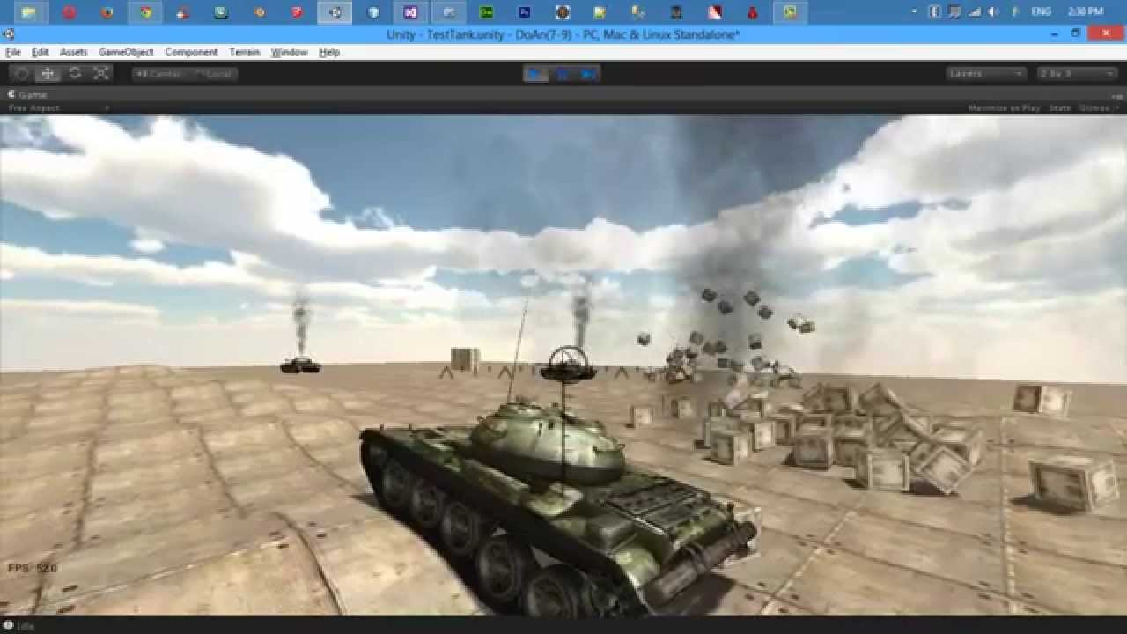

*Game xe tank được thiết kế với Unity*

Với phương pháp tiếp cận dễ dàng, Unity giúp cho các nhà phát triển game cá nhân giảm bớt rất nhiều gánh nặng về lập trình, để họ có thể tập trung hơn vào phần thiết kế game play, đồ họa, các tutorial cũng đã được cung cấp sẵn…

Với khả năng đáp ứng hầu hết mọi yêu cầu mà một nhà phát triển game có thể đặt ra, Unity cũng tồn tại những điểm yếu của riêng nó như một số phương thức thiết kế sẵn không được tối ưu, dung lượng của game sau khi build lớn hơn rất nhiều so với việc sử dụng những game engine khác, phiên bản miễn phí của Unity không đầy đủ những tính năng mong muốn trong khi bản có phí lại có giá thành quá cao, … Do đó, trước khi lựa chọn sử dụng Unity làm công cụ phát triển game, chúng ta cũng cần có những cân nhắc trước khi quyết định công cụ nào phù hợp.

* Unreal Engine

Unreal Engine được phát triển bởi Epic Games, được cho ra mắt vào năm 1998 với thể loại game bắn súng góc nhìn thứ nhất. Mặc dù mục đích ban đầu của Unreal Engine là hướng đến thể loại game bắn súng góc nhìn thứ nhất, nó cũng đã thành công trong một số thể loại game khác như MMORPGs, RPG, …

Unreal Engine sử dụng hoàn toàn ngôn ngữ C++, nên một đặc trưng dễ thấy của game engine này là hiệu suất rất cao và khả năng tương thích với nhiều nền tảng khác nhau, đó là lý do mà công cụ này được sử dụng bởi rất nhiều nhà phát triển game hiện nay. Tuy nhiên, nó đòi hỏi rất nhiều kỹ năng từ những nhà phát triển game muốn sử dụng.

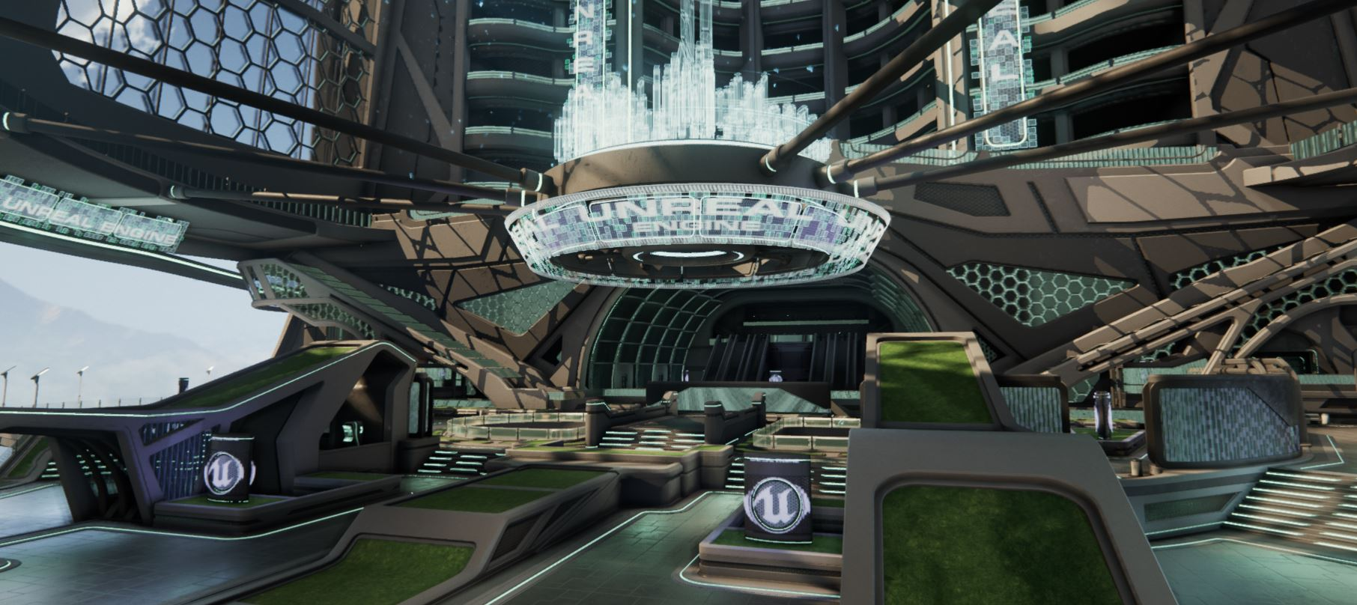

*Unreal Engine được sử dụng để tạo ra những game có yêu cầu chất lượng đồ họa cao*

Ngày nay, Unreal Engine 4 đã hỗ trợ rất nhiều tính năng mạnh mẽ:

* Hỗ trợ DirectX 11 & 12 rendering.
* Quản lý mã nguồn với Github được tích hợp sẵn.
* Có thể thiết kế game bằng Blueprint để thay thế code.
* Hỗ trợ AI.
* Giả lập sẵn môi trường vật lý.
* Chất lượng đồ họa cao.
* Hỗ trợ thực tế ảo.

Ngoài ra còn rất nhiều tính năng khác của Unreal Engine mà chúng ta không thể liệt kê hết ở đây.

Ngày nay, Unreal Engine không những được sử dụng trong việc thiết kế game mà còn được áp dụng để thiết kế các mô hình kiến trúc với khả năng đồ họa cao mà nó mang lại. Unreal Engine có thể làm được nhiều thứ hơn chúng ta nghĩ, nhưng nó đặt ra khá nhiều yêu cầu về mặt trình độ và kỹ năng cho người sử dụng.

## Tổng quan về game engine

Game engine là một framework dùng cho công việc phát triển game, nó giúp đỡ những nhà phát triển game với những phần khung mà tất cả mọi game đều có: graphics, audio, game logic. Trên thực tế, đây là những thành phần mà tất cả phần mềm đều có khi mà chúng ta xây dựng những game AAA, game đơn giản như xếp gạch, hay ứng dụng Calculator. Tuy nhiên, những game engine hiện đại sỡ hữu nhiều tính năng chuyên dụng hơn, bao gồm các framework xử lý Physics, AI, networking, tối ưu hóa, và hơn thế nữa.

Cùng nhìn về lịch sử của ngành công nghiệp phát triển game, hầu như mọi game đều được thiết kế và xây dựng nên từ con số không.

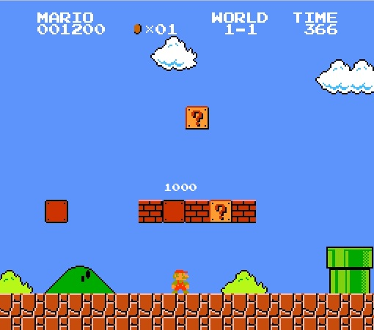

*Game Super Mario Brothers được phát triển từ những năm 80 của thế kỷ XX*

Lấy ví dụ game Super Mario Brothers chơi trên máy cầm tay Nintendo, nó được thiết kế từ những trang được vẽ bởi Miamoto Shigeru và được tải vào game tại đúng vị trí. Chúng ta có thể thấy nền gạch, những cái ống, những đồng tiền, … rất nhiều đối tượng khác nhau trong level đầu tiên, và tất cả chúng được tải lên bộ nhớ và hiển thị chúng tại nơi chúng ta cần hiển thị. Sau khi những đối tượng này hoàn tất nhiệm vụ của nó, chúng ta cần xóa bỏ chúng ra khỏi bộ nhớ ngay lập tức. để chuẩn bị tải hình ảnh cho khu vực tiếp theo. Vì vậy chúng ta cần đảm bảo rằng bất cứ khi nào chúng ta tạo ra một đối tượng mới, chúng ta phải tìm cách xóa những đối tượng phía sau từng cái một.

Điều này sẽ dễ dàng hơn nhiều nếu chúng ta có một hệ thống có thể quản lý những đối tượng trong game, và tự động xóa chúng ra khỏi bộ nhớ ngay khi game cần chuẩn bị tải level tiếp theo. Để hệ thống này chạy trong suốt quá trình game được thực thi sẽ tiêu hao một lượng bộ nhớ đáng kể, nhưng nó có thể tiết kiệm khá nhiều thời gian cho công việc phát triển game, đó là một sự trao đổi có lợi cho những nhà phát triển. Tất cả mọi game đều có những đối tượng, nhân vật, và kẻ địch, … và nó sẽ rất tuyệt vời nếu hệ thống quản lý tài nguyên này được tạo ra để sử dụng cho tất cả mọi game chứ không phải một game duy nhất. Khi đó, những game như Mario, Mega Man hay Contra sẽ không cần thiết phải viết lại những chức năng giống nhau. Đó cũng là mục đính chính của việc tạo ra một game engine, nó cung cấp những công cụ, nền tảng mà đa số các game yêu cầu để xử lý. Sử dụng game engine đồng nghĩa với việc những nhà phát triển game không cần "tái tạo lại bánh xe" mỗi lần bắt đầu một dự án game mới.

Những game engine được phát triển bởi bên thứ ba (Third party game engine) chỉ trở nên phổ biến rộng rãi khi nhu cầu chơi game 3D bắt đầu được ưa chuộng và những công nghệ đang phát triển trở nên phức tạp.

Ngày nay, nhiều game studio đã bắt đầu sử dụng game engine được phát triển bởi chính họ để tăng tốc quy trình phát triển game.

# TÌM HIỂU VỀ COCOS2D-X GAME ENGINE

## ………………….

# PHÂN TÍCH, THIẾT KẾ GAME BEWARE OF DUNGEON

## ……………………………..

# …………………………..

# DANH MỤC TÀI LIỆU THAM KHẢO

1. SlackMoehrle, Ricardo, Justin, Nite, Kai, Minggo, Wenhai, Tony, Yingtao, Rao, Huabin, Zhe. “Cocos2d-x Programmers Guide”  
   <http://www.cocos2d-x.org/docs/static-pages/programmers-guide.html>
2. Roger Engelbert, “Cocos2d-x by Example Beginner's Guide”, April 2013.
3. Sonar system, “Cocos2d-x v3 Course”  
   <http://www.sonarlearning.co.uk/coursepage.php?topic=game&course=cocos2d-x-v3>